1_ČRTNE KODE

SISTEMI ZA AVTOMATSKO IDENTIFIKACIJO

- črtne kode
- RFID
- biometrika, ...
Namen Auto ID.

ČRTNA KODA = navadno črtni zapis informacij, ki je čitljiv z optičnimi čitalci
/barcode, ang./ strichkode, nem.

ČK omogoča učinkovitejše delo:
- odpravlja človeške napake
- omogoča hitrejši, natančnejši zajem podatkov

Avtomatski zajem podatkov s ČK omogoča:
- racionalnejšo izrabo delovnih virov,
- ažurne in točne informacije,
- natančno sledenje velike količine izdelkov v skladišču,
- hitro in zanesljivo inventuro ter nadzor vhodnih materialov.

ZGODOVINA

- l. 1948 implementirana prva črtna koda (identifikacija železniških vagonov)
- l. 1973 prve črtne kode za potrošne artikle so bile napisane v obliki številk.
Slabost: vnos številk dolgotrajno-veliko napak.

Komercialno v današnji obliki so zaživele po l. 1980.
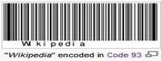

UPORABA ČRTNIH KOD

- trgovine, veleblagovnice
- trg blaga
- upravljanje z dokumenti
- sledenje (rent-a-car, avionska prtljaga, nevartni odpadki, pošiljke, paketi, ...)
- raziskovalni nameni (črtne kode na insektih omogočajo sledenje njihovega obnašanja ...)
- vstopnice (šport, kino, gledališče, ...)
- knjižnice
V prodajnem upravljanju črtna koda zagotavlja ažurne informacije in omogoča ustvarjanje hitrih odločitev.
- hitro prodajni proizvodi
- počasi prodajani proizvodi
- hitro prerazporejanje produktov
- načrtovanje flokulacie v različnih letnih časih
- enostavno spreminjanje cene izdelka

Primer uporabe črtne kode

Vnos internih dokumentov
- vnos spremenljivi (količina, porabljen čas ...)/
nespremenljivi podatki in povezovalni podatki, npr. Črtna koda
- hitrejši vnos, manj napak
Interne kode
- npr. za neembalirane artikle, delikatese
- zapis: 2 – začetna številka, interna koda, teža ali vrednost
- možen zapis kode prodajalca
- izpis na elektronski tehtnici

STANDARIZACIJA

ORGANIZACIJA GS1

GS1 prevzema vodilno vlogo pri ustanavljanju globalnega multiindustijskega sistema za identifikacijo in komunikacijo proizvodov, storitev in lokacij, ki temelji na mednarodno sprejetih in v poslovnem svetu vodilnih standardih.

V Sloveniji za uporabo standardov sistema GS1 skrbi nepridobitni zavod: Zavod za identifikacijo in elektronsno izmenjavo podatkov – GS1 Slovenija.

Sistem GS1 je zbir standardov za učinkovito upravljanje preskrbovalne verige z edinstvenim označevanjem proizvodov, transportnih enot, lokacij in storitev:
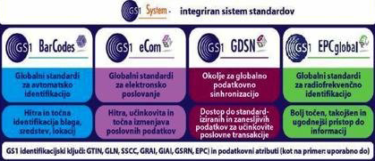

BRANJE ČRTNIH KOD

- čitalniki
- program za dešifriranje črtnih kod
- osebni računalnik ali terminal računalnika

Vnos črtne kode:

- preko čitalnika
- s tipkovnico
Vrste čitalcev:

- čitalci linijskih ČK
(peresni čitalci – wand, ročni čitalci in vgradni čitalci)
- čitalni 2D kod
- laserski optični čitalci
(prvi delovali s fiksno svetlobo in enojnim fotosenzorjem (pomik vzdolž kode), kasneje uporaba poligonalnega zrcala (čitanje črtne kode pri različnih kotih))
- CCD kamere (v 90-ih letih; omogoča zajem linijskih in 2D kod)
- Cameraphone

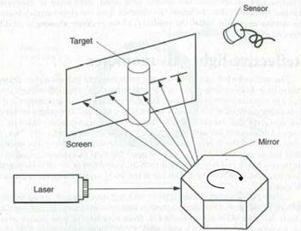
ČITALEC – zgradba Primer vgradnega čitalca
- izvor svetlobe
- optika
- bralni mehanizem
- fotodetektor
- analogno/digitalni pretvornik
- dekodirna elektronia in
- vmesnik med čitalcem in računalnikom

Postopek branja

- čitalec zazna reflektirano svetlobo
(jakost električnega signala)
- dolžina signala je sorazmerna širini črte
- dekodiranje v znakovni zapis

DELOVANJE ČRTNIH KOD

Postopek branja
- Čitalec zazna reflektirano svetlobo (jakost električnega signala).
- Dolžina signala je sorazmerna širini črte.
- Dekodiranje v znakovni zapis.

- izvor svetlobe
- optika
- bralni mehanizem
- fotodetektor
- analogno/digitalni pretvornik
- digitalna elektronika
- vmesnik med čitalcem in računalnikom

TISK ČRTNIH KOD

Implementacija ČK na izdelku:
- integracija ČK v dizajn embalaže
- neposredno tiskanje ČK na embalažo
- lepljenje na predhodno potiskanih etiket

- pomembna je kakovost tiska ČK
- priporočljivo: črna barva na nesijajni bel tiskovni material (visok kontrast; temno-svetlo)
- rdeča barva ni priporočljiva za tisk ČK
- hladne barve za črtni tisk, npr.: B, G, tople barve, Y, R, C le kot ozadje.
- kovinske barve se ne smejo uporabit za tisk – problem refleksije!!
(ostali visokosijajni materiali)

Dobro čitljive kode. Slabo čitljive kode.
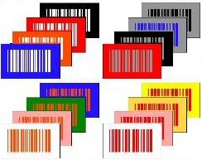

Najlažji je vzporeden tisk npr. embalaže
(ČK vključena že na TF – le za statične ČK):

Za nestatične ČK:

- termo transfer (letališča (prtljaga), transport, ...)
- kapljični tisk
- laserski tiskalniki
- dot matriks tiskalniki
- globoki tisk
- tampo tisk
- flekso tisk
- litografija

Črte in prostor med njimi so lahko različnih širin, dolžina črt ni pomembna.
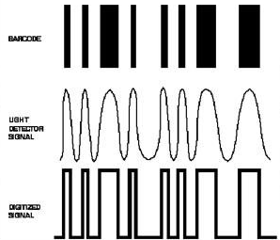

Pomen dimenzij ČK:

- 1D ČK pomembni dimenziji X in Y.
- dimenzije ČK so lahko:
- fiksne (EAN-13, UPC ali GTIN-14)
- spremenljive (Code 39)
- dolžina je odvisna od števila vsebovanih znakov (UPC vsebuje 12, GTIN 14 znakov).
- velikost ČK narekuje fizično razmerje med X in Y dimenzijama

______________________________________________________________________________
2_VARNOSTNI ZAŠČITNI SISTEMI

Zaščitni tisk:

- varnostni elementi
- kartice tiskovine

Informacijsko komunikacijski sistemi

Kartični sistemi
- kontaktne tehnologije
- brezkontaktne tehnologije
- kombinirane tehnologije

KARTICE

Plastične kartice so sodoben medij za shranjevanje/prenos podatkov.
Zmogljivosti kartic:
- različno zmogljivi čipi
- različno magnetno zapisovanje

Zaščita:

- optično variabilni elementi - hologrami, barve
- različni rastri
- posebne laminacije
- mikrotekst
- implementacija čipa, ...

Tisk:

- vbokli in izbokli tisk
- lasersko graviranje
- ink-jet
- termo-transfer

Zapis:

- podatkov
- slik
- črtne kode

ZAŠČITNI ELEMENTI

ZAŠČITNI TISK

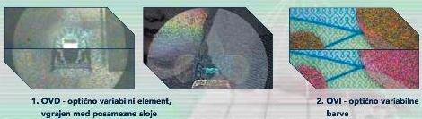

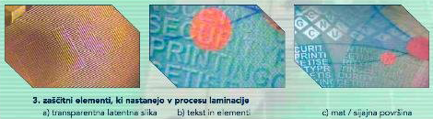

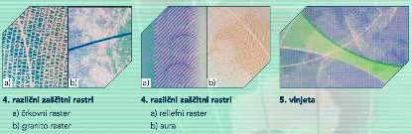

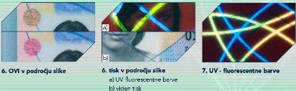

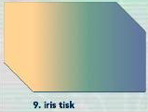
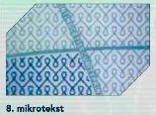

POOSEBLJANJE

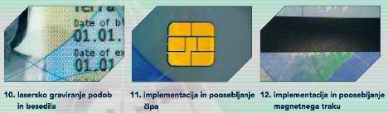

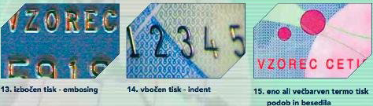

______________________________________________________________________________
3_RFID

UVOD: Kaj je RFID? Zakaj RFID?
Aplikacije RFID v tisku, aplikacije v vsakdanjem življenju.

MIT Auto-ID Center:

- vsak posameznik je lahko identificiran z 96 bitno EPC (Electric Product Code)
– v RFID tagu
- EPC lahko identificira več kot 268 mio. proizvajalcev, katerih vsak proizvede več kot 1 mio. izdelkov in še ostane dovolj števil za vpis dodatnih podatkov.
- želja, da se lahko EPC uporabi kot edinstveni Internetni Protocol (IP) address

Kaj je RFID? = radiofrekvenčna identifikacija

Zakaj RFID?

Želja po:
- hitrejšem
- zanesljivejšem, varnejšem
- avtomatiziranem, poenotenem sistemu označevanja in sledenja zahteva natančno izbito informacijske tehnologije,
ki presega črtno kodo.

UPORABA RFID

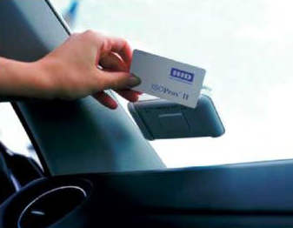
Avtomatsko plačevanje cestnine ABC

- aktivni RFID
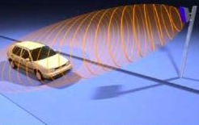
- odčitavanje na 10 m

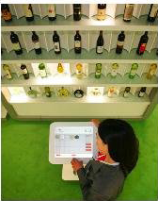
Uporaba RFID

Trgovinska logistika

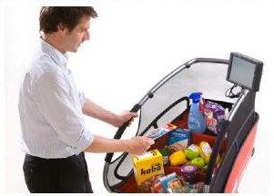
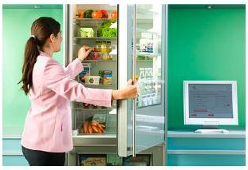

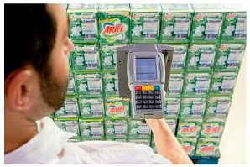
Skladiščenje/transport

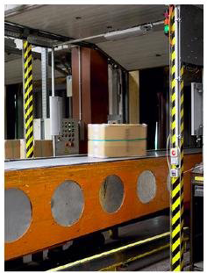

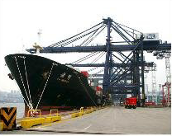

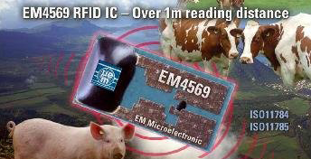
- pametni ključ
- govoreči zdravniški recepti
- merjenje časa – šport
- smučarske karte
- sledenje živali, ...

RFID sistem vsebuje:

- tag (značko)
- enkoder (zapisovalnik podatkov na tag)
- čitalnik podatkov s tag-a
- računalnik

RFID tag vsebuje:

- mikročip (miniaturno integrirano vezje) in
- gibljivo anteno
(navadno se nahajata v plastificiranem ohišju)

Čitalnik
- ima določeno »področje čitanja«
- podatke iz tag-a prebere z oddajanjem radijskih valov
- tag se odzove (identificira), če je znotraj področja delovanja čitalnika

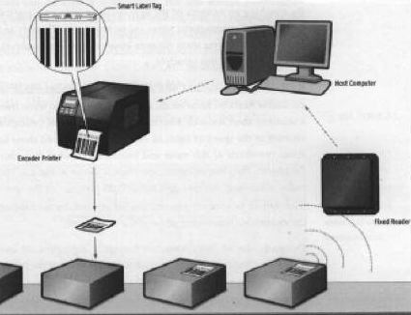

RFID sistem

DELOVANJE RADIJSKIH VALOV
Značilnosti EM valovanja:

- razširja se lahko skozi fizične ovire in vakuum
- skozi vakuum se razširjajo s svetlobno hitrostjo

S priključitvijo antene v električni krog, lahko oddajamo in sprejemamo EM valovanje. Vse brezžične komunikacije bazirajo na tem principu.

EM spekter za RF komunikacije
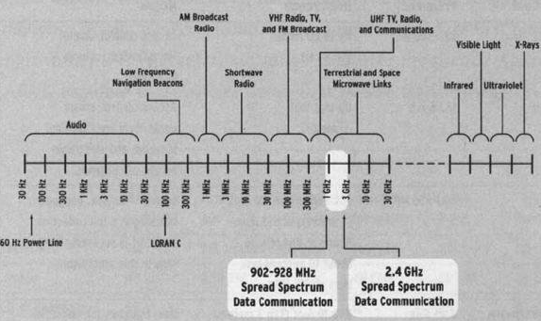

Za prenos informacij preko amplitudne, frekvenčne ali fazne modulacije se lahko uporabljajo:
- radijski,
- infrardeči
- mikrovalovi in
- del valov vidnega spektra

RFID komunikacija uporablja prenos radijskih valov na relativno kratkih razdaljah.

Lastnosti radijskih valov so odvisne od frekvence:

- Nizkofrekvenčni radijski valovi:
- ovire niso moteče
- moč z razdaljo od vira valovanja pada

- Visokofrekvenčni radijski valovi:
- tendenca razširjanja v ravnih linijah
- od ovir se odbijajo/lomijo
(interakcije z ostrimi valovi)

Za nemoteno delovanje radijskih valov je potrebno opredeliti frekvenčna območja!

Motenje zaradi:

- različnih virov valovanja (električne narpave)
- sončnega sevanja

(npr.: Cu žica zamnjša hitrost EM valovanja na dve tretjini – postane odvisno od frekvence)

Opredelitev frekvenčnih območij ni potrebno za področja delovanja ISM
(industrijskih, znanstvenih in medicinskih naprav).

Frekvenčna območja
Različne države sveta imajo dodeljene specifične frekvence različna področja RF delovanja – zaviranja razvoja univerzalnega globalnega standarda za presrbovalne prodajne RFID verige.
Primer: določitve uporabnih frekvenc za RFID:
- ZDA imajo določen frekvenčni pas 915 MHz
- Evropa: 866 MHz
- Japonska: 950-956 MHz

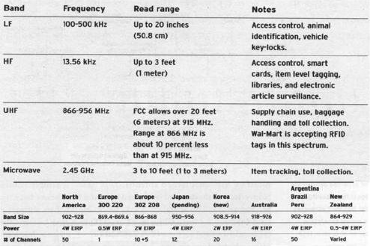

Karakteristike različnih frekvenčnih področij in frekvenčna razporeditev v različnih državah in regijah.

RFID TAG (RFID ZNAČKA)

RFID tag vsebuje:

- mikročip (0,3 mm²) – miniaturno integrirano vezje pritrjeno na ploščico ter povezano z anteno.
- anteno (različnih dimenzij):
določa velikost celotnega RFID taga, od nekaj cm do ...
njena velikost mora omogočiti branje signala, pri:
- pasivni tag (3 m)
- aktivni tag (> 100 m)

Mikročip in antena sta vstavljena v zaščitni laminat oz. plastično folijo.

Antene so lahko narejene iz: Primer integriranega vezja tag-a in antene.
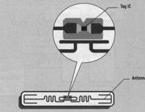
- srebra (Ag),
- aluminija (Al) ali
- bakra (Cu)
Lahko se izdelajo s tehnologijo kapljičnega tiska.

Občutljivost tag-a je odvisna od:

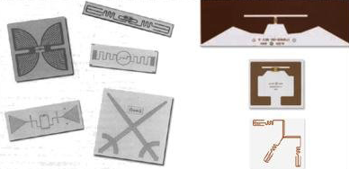
- velikosti antene
- vsebovane kovine
- količine kovine

Različne oblike anten za različne aplikacije.

AKTIVNI TAG

- deluje s pomočjo lastnega napajanja – baterije
- sprejemanje in oddajanje signalov na razdalji >100 m
- je primeren za aplikacije, kjer je lahko permanentno vgrajen in vzdrževan

Primeri uporabe:

- sledenje premikov avtomobilov
- železniški tovor, ladijski tovor
- skladiščenje vojaških naprav, ...

PASIVNI TAG

- nima lastnega napajanja, ampka v ta namen izkorišča čitalnik
(M valovi iz čitalnika, inducirajo v anteni tok oz. energijo za generiranje povratne informacije v čitalniku)

Primeri uporabe:

- preskrbovalne verige

SEMI-PASIVNI TAG

- po karakteristikah podoben pasivnemu
- dodano ima backup baterijo

Primer uporabe:
- za zabojnike in palete
- v prodajalnah za opremljanje z deli ...

Primerjava pasivni vs. aktivni tag:

- je manjši in lažji
- ima daljšo življenjsko dobo
- krajše področje delovanja
- ima omejen pomnilnik
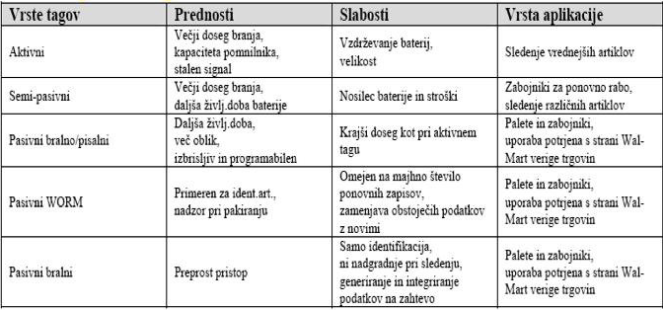
- je dovzetnejši za motnje

DELOVANJE TAGOV

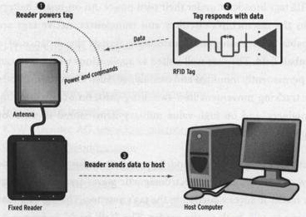
Vezje v RFID tag-u inducira tok – posledica je povratni odsev v obliki amplitudno moduliranega (AM) odziva. Ta signal se interpretira v digitalni obliki.

Prikaz komunikacije tag -> čitalnik -> PC

PROGRAMIRANJE TAGOV

Tage ločimo po možnosti in načinu programiranja mikročipov:
- brisanje in programiranje (EEPROM)
- delno programiranje (WORM = write-few-read-many)
- samo branje

IZBIRA TAGOV

Izbira tag-a in možnost odčitavanja
- izbira je odvisna pd namena uporabe
- »zaščitna embalaža« le-teh je različnih oblik in velikosti
- tagi morajo »preživeti« nosilec (izdelek)

Pri izbiri tagov, za uporabo v preskrbovalnih verigah, je potrebno upoštevati:

- postavitev − ponovna uporaba
- velikost in oblika − pravila pri prehodu meje
- hitrost branja − hitrost pomikanja tag-a
- redundance pri branju − kolizijski izogib
- zahteve po podatkih − čitalniki
- RF motnje − napredna raba
- zahtevnejši pogoji delovanja − varnost

TISKALNIKI – ZAPISOVALNIKI

- služijo za enkodiranje tagov
- pasivni WORM ali EEPROM tagi ne vsebujejo podatkov;
potrebno jih je enkodirati, da jih pripravimo na uporabo

Enkodiranje se lahko izvede:
- s čitalnikom, vgrajenim v RFID tiskalnik, ali
- samostojnim čitalnikom

Zapisovanje podatkov je bolj podobno tiskanju črtne kode kot branju taga, čeprav se izvaja s pomočjo RFID čitalnika.

Zapisovanje:

- čitalnik mora naslavljati vsak tag posebej
- tag mora s čitalnika pridobiti dvoolj toka, da se sklene tokokrog za programiranje
- za programiranje taga čitalnik potrebuje nekaj sto milisekund

V primeru programiranja več tagov, je pomembna osamitev taga – preprečimo programiranje na napačen tag.

Pravilna izbira taga s strani tiskalnika, je določena z:
- obliko
- lego in
- uskladitvijo antene čitalnika znotraj ohišja
______________________________________________________________________________
4_E-KNJIGA

ELEKTRONSKA LITERATURA »E-BOOK, E-NEWSPAPERS«

UVOD

Koncept elektronske knjige se je zasnoval leta 1971.
Michael Hart – iniciativa projekt Gutenberg.
Projekt Gutenberg – prva elektronska knjižnica (preko 10.000 E-knjig).
Prva E-knjiga v slovenščini – Miha Mazzini: Drobtinice.

DEFINICIJA E-KNJIGE

Definicija Electronic Books for Secondary Students avtorjev je v
Lynn Anserson-Inman in Marka Horneya:

= kos programske opreme, ki sodi v definicijo e-knjige omogoča:
- elektronsko besedilo
- prevzeta metafora knjige
(kazalo strani, zaznamke, opombe, ...)
- organizirane teme
- multimedijsko podporo besedilu
(multimedijske vsebine morajo služiti kot podpora besedilu in ne obratno!) – besedilo ostaja ključni del knjige

SPLOŠNE PREDNOSTI E-KNJIGE:

- metoda publikacije
(možna takojšnja svetovna distribucija digitalnega teksta)
- ekonomske prednosti (nižji stroški distribucije)
- naraščajoče zmogljivosti strojne opreme
(bralnik e-knjig lahko poseduje celo knjižnico, ne le eno knjigo)
- dostopnost (vedno dostopna tudi, če tiskanih knjig ni več na zalogi)
- ekološko prijazne (ne potrebujemo papirja – zaščita gozdov), ...

UPORABNOST E-KNJIGE

Uporabnost e-knjige koristi:
- avtorjem (povečana bralnost)
- založnikom (enostavna distribucija preko spleta, neposredni marketing)
- knjižnicam (takojšnja dostava, prihranek prostora, nemotena dostopnost, ni dtroškov hranjenja, restavriranja knjig)
- uporabnikom (dostopnost do velikega števila knjig, samooblikovanje pogojev branja – kontrast, velikost črk, …) …

SLABOSTI E-KNJIGE:
- trajnost (trenutna strojna oprema – preobčutljiva, da bi se uporabljala na isti
način kot klasična knjiga)
- stroški (dragi namenski bralniki)
- ločljivost zaslona (težavno dolgotrajno branje)
- omejena izbira naslovov e-knjig
- dostopnost – namenski bralniki niso splošno dostopni
- kompatibilnost (pomanjkanje standardov za strojno, programsko opremo)
- piratstvo, ...

PRIHODNOST E-KNJIGE

- v bližnji prihodnosti bodo e-knjige zaživele kot enakopravna protiutež klasičnim knjigam
- prisotnost cenenih naprav – osnovanih na e-črnilu
(lažje rokovanje – ne potrebujemo klasičnega račinalnika)
- večji prodor, močnejša uveljavitev e-knjig je odvisna od strateških odločitev največjih založnikov – akterjev
- klasične knjige bodo postale luksuzno blago?
- kakovost pisane besede se bo znižala?
(knjigo bo lahko napisal in distribuiral praktično vsak?)

PRIMERI E-KNJIGE

http://www.omnibus.se/beseda
Helmut Kipphan Handbook of Print Media

______________________________________________________________________________
5_ E-UČENJE, E-IZOBRAŽEVANJE

- UVOD
- VRSTE UČNIH GRADIV
- NAVIDEZNA UČILNICA
- SPLETNA UČNA SREDIŠČA

UVOD

Vrste izobraževanja, učenja

- klasično izobraževanje
(istočasna prisotnost učitelja in učenca v istem prostoru)
- izobraževanje na daljavo (IND, E-izobraževanje)
Način podajanja vsebine vpliva na učinkovitost sprejemanja snovi:
- 20% si zapomnimo s poslušanjem
- 40% s poslušanjem in gledanjem ter
- 75% s poslušanjem, gledanjem in aktivnim sodelovanjem

Izobraževanje na daljavo

- oblika izobraževanja, kjer sta učenec in učitelj ločena v času in prostoru
- učenec dobi učne materiale in se samostojno pripravi na izpite
- manj uspešno – zato veliko izvajalcev IND izvaja tutorska srečanja

IND označuje vse oblike poučevanja, kjer srečanja v učilnici niso primarni del izobraževalnega procesa.
- komunikacija poteka posredno, preko učnih pripomočkov:
- tisk
- avdio-video
- računalniška konferenca
- učna pisma, ...

E-IZOBRAŽEVANJE

=izobraževanje s pomočjo IKT
-različne oblike, npr:
- spletno učenje
- virtualna knjižnica
- e-komunikacija, računalniško podprta interaktivna komunikacija
- za izobraževanje uporablja elektronske medije;
- od uporabe IKT v klasični učilnici
- do komunikacije na daljavo

UVOD

Opredelitev ostalih pojmov

Delavnice

- so vrste tečajev, udeleženci so aktivni
- ob pomoči vodje rešujejo konkretne primere nalog
- vsebina vključuje le najnujnejšo teorijo, razprava zaželjena
- vrste delavnic: sinhrone, asinhrone

Sinhrone:

- aktivnosti potekajo v živo
- učenje odvisno od lasa, neodvisno od kraja

Asinhrone:

(e-učenje – virtualne knjižnice, spletaji)
- potekajo neodvisno od kraja in časa
- uporabniki izbirajo način predelovanja učnih gradiv
- učenje je podprto s strani mentorja in drugih učencev, preko forumov

Spletaji

- tečaji za e-izobraževanje (učenje)
- izgradnja tečajev je težka in dolgotrajna
(problem že pri izgradnji delavnice – poučevanje iz oči v oči, velika stopnja improvizacije)
- biti morajo zanimivi, razumljivi, privlačni

Prednosti e-izobraževanja
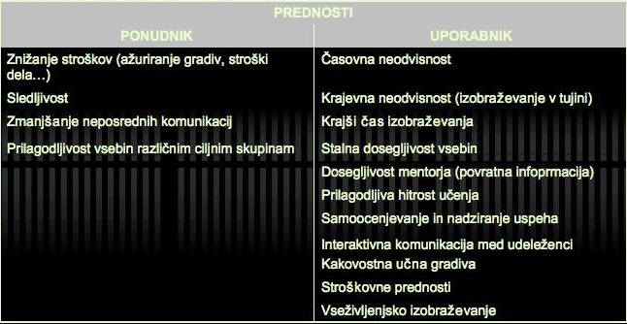

Primer zniževanja stroškov usposabljanja zaposlenih v podjetju:

- tečaj na jezikovni šoli: 5 mes. (3ure/teden): 400€
- e-tečaj (spletaj) od doma: 3 mes. (24ur/dan): 250€

Stroški prevoza na jezikovno šolo niso vključeni.

Slabosti e-izobraževanja

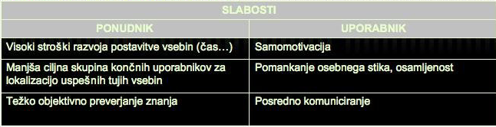

VRSTE UČNIH GRADIV

Mentor pri izobraževanje na daljavo uporablja različne vire gradiv in tehnologij za komuniciranje z učenci.
Kombiniranje virov je pomembno!
Nobena oblika učnih gradiv ni dovolj dobra, da bi lahko posredovala vse potrebno znanje!

Izbira lahko med:
- tekstovnimi
- avdio-vizualnimi
- računalniškimi (internetnimi) gradivi

RAČUNALNIŠKO PODPRTA UČNA GRADIVA

Multimedijska računalniška učna gradiva ločimo na:

Vzajemna (omogočijo iskanje informacij)
- uporabnik lahko le izbira strani s podatki o določeni učni snovi (enciklopedije, atlasi, ...)

Interaktivna (omogočijo utrjevanje snovi)
- tečaji prepuščajo potovanje skozi učno snov učencu
- učenec sam določa smer učenja

[Usposabljanje za elektronsko poslovanje na daljavo, diplomsko delo, december 1998, Rok Kokalj]

______________________________________________________________________________
6_ INTERAKTIVNA TELEVIZIJA
IN INTERAKTIVNA UMETNOST

UVOD

- ITV spremeni pasivnega gledalca v aktivnega uporabnika

Združuje prednosti:

- TV – kot masovni medij in
- interneta – kot medij za posredovanje dostopnih interaktivnih storitev

Pogoj za vzpostavitev ITV:

- zagotovitev zmogljivih kopenskih, satelistskih in kabelskih komunikacijskih omrežij
- postavitev uspešnega poslovnega modela

Opredelitev ITV

= televizija z interaktivno vsebino, ki prinaša:
- bogatejše, zabavnejše in pestrejše storitve
- več informacij ter
- veliko število strokovnjakov, vključenih v posotpek razvoja interaktivnih tehnologij in vsebin

ITV združuje:

- gledanje tradicionalne televizije z
- vgrajeno interaktvino funkcionalnostjo interneta ali osebnega račuinalnika

ITV preko TV sprejemnika omogoča:

- prikaz z najrazličnejšimi informacijami obogatenih TV programov in drugih vsebin
- večpredstavnostni prikaz informacij
- hiter dostop do želenih informacij in storitev
- prikaz posamezniku prilagojenih informacij
- povratno komunikacijo z drugimi uporabniki ali ITV rešitvami
- nov način komunikacije
- nove poslovne priložnosti
- vrsto novih in uporabniku prijaznih storitev

ITV so dvosmerne interaktivne storitve, namenjene uporabi preko TV sprejemnika.

ITV storitve se lahko ponudijo preko različnih telekomunikacijskih omrežij:
- preko satelita,
- kabelskega omrežja,
- klasičnih telefonskih linij ...

Največ se uporabljajo kabelskega omrežja, - geografska omejenost.

KLASIFIKACIJA ITV

Klasifikacija ITV po stopnji interaktivnosti (Jensen):

- ničelna stopnja: vključitev/izključitev, preklop med programi
- prva stopnja: izbira programov, različni načini iskanja le-teh
- druga stopnja: dostop do dodatnih informacij, npr. teletekst
- tretja stopnja: upravljanje z vključujočimi informacijami v dekoderjih ter drugih podobnih napravah
- četrta stopnja: uporaba sodobnih interaktivnih TV storitev

Tridimenzionalni Jensenov koncept – sestoji iz treh spremenljivk:

- raznolikost (št. možnosti, ki so uporabniku na voljo)
- pogostost (št. odzivov uporabnika)
- pomembnost (vpliv uporabnikove izbire na prihodnje dogajanje)
Višje so vrednosti, večja je stopnja interaktivnosti.

Opredelitev interaktivnosti na ITV po Van Dijk-u:

- dvosmerna ali več-smerna komunikacija:
v proces sta vključena najmanj dva akterja ter dve različni aktivnosti
- časovno usklajena interaktivnost: izmenjava podatkov ob istem času in na istem prostoru
- kontrolirana interaktivnost: človeški nadzor nad komunikacijskim procesom
- razumna interaktivnost: razumevanje aktivnosti pripomore k širši uporabi interaktivnih TV storitev

V okviru tehnologije Media Highway je Canal Technologies opredelila dve vrsti interaktivnosti;

- krožna interaktivnost
Periodično pošiljanje podatkov do ITV dekoderjev, s katerimi potem uporabniki komunicirajo lokalno (npr. napredni programski vodniki).
- Zvezna interaktivnost
Stalna povezava z oddaljenim strežnikom, s katerim uporabnik izmenjuje podatke neposredno (npr. interaktivne TV igre, rešitev iz strežnika prenese v ITV dekoder.

ITV TEHNOLOGIJA

ITV platforma

- združuje programsko, strojno in komunikacijsko opremo
- omogočiti mora stiskanje podatkov, ki jih je možno hitro pošiljati do končnih uporabnikov in nazaj

Najbolj znani ITV integratorji oz. ponudniki ITV platform: Liberate, OpenTV, PowerTV, Worldgate in MicrosoftTV (MSTV).

ITV dekoderji

- omogočajo prehod podatkov med TV in PC ter vhodnim signalom povezave (telefonska, satelitska ali kabelska ...)
- sprejemajo kodiran digitalni signal, ga dekodirajo in pretvorijo za prikaz preko televizijskega sprejemnika
- sprejemajo ukaze gledalca (daljinski upravljalec, tipkovnica, miška ...) in jih preko povratnega kanala posredujejo nazaj k ponudniku ITV storitev.
- so »računalniki« za obdelavo digitalnih podatkov
- vključujejo sposobnost komunikacije z napravami v realnem času, npr. videokamere, DVD predvajalniki ...
- omogočajo prikaz uporabniškega vmesnika, s katerim je mogoče komunicirati preko vhodnih naprav (npr. miška)
V nekatere so vgrajeni visokozmogljivi diski ter čitalniki pametnih kartic za osebno identifikacijo (nakupovanje).

ITV integrator

- povezuje dve ločeni programski tehnologiji
- sestavljajo administratorski vmesnik, virtualni pogon (npr. Java Virtual Machines), interaktivni pogon, knjižnice in baze podatkov
- deluje kot posrednik med ITV strežnikom na strani ponudnika in ITV odjemalcem na strani gledalca
- poznamo odprte in zaprte integratorje
- vsebino za odprte tehnologije je možno razvijati s programskim jezikom Java

ITV vhodne naprave

- aktivni uporabnik potrebuje zmogljivejše vhodne naprave, kot so tipkovnice, miške ali igralne palice
- komunikacija in krmiljenje preko glasu
- uporabniški vmesniki morajo biti enostavni, omogočiti upravljanje ITV in komunicirati z drugimi uporabniki ter ponudniki storitev

ITV STORITVE

- ITV potencialno omogoča več vrst storitev kot internet
- ITV omogoča dostop do internetnih storitev neprimerljivo večjemu številu končnih uporabnikov
Storitve ITV delimo na:
- »vrtičke« ali »wallgardens« in
- »mostove« storitve, vezane na posamezne TV oddaje (ETIC, 2002)

Vrtički

Predstavljajo sklop ITV storitev, ki niso vezane na določen TV programov oz. oddajo.
Posamezen vrtiček predstavlja skupino sorodnih storitev, npr. bančne storitve, interaktivne igre, dostop do prilagojenih spletnih portalov ali storitev interaktivnega nakupovanja.
Uporabnik lahko trenutno trajajočo oddajo oz. video sliko pomanjša ali pa jo povsem izklopi.
- ne gre le za dostop do interneta preko TV
- gre za posnemanja internetnih spletnih portalov
- rešitve morajo preproste, enostavne za uporabo in hitro dostopne
- priljubljene vrtičke lahko shranimo v seznam priljubljenih spletnih portalov
- ...

Mostovi

- gre za obogateno predvajanje televizijske slike s celo vrsto dodatnih možnosti
- storitve, vezane na posamezno oddajo, program ali oglas npr:
- interaktivno glasovanje
- interaktivne dražbe
- dostop do dodatnih informacij, vezanih na trenutno oddajo

So tudi »video vroče točke« - aktivna področja video slike na zaslonu – priklic ITV storitev – informacij
Mostovi prinašajo vizijo t-poslovanju, omogočajo oglaševanje in nakup med gledanjem TV oddaj

Storitve so lahko vezane na:
- posamezne oddaje (dostop omejen – trajanje oddaje)
- na celoten TV kanal (na voljo 24 ur) – npr. The Weather Channel – specializiran za napovedovanje vremena

Napredni programski vodniki

So najbolj razširjena in uporabljena ITV storitev

Uporabniku omogoča:

- enostavno brskanje po TV programskem imeniku
- napredne načine iskanja po kriterijih
- individualne nastavitve pogleda
- možnosti opomnikov, kreiranja dnevnika in podobno

NPV so podobni internetnim iskalnikom npr. Google.

Omogočajo stalno posodobljene informacije.

Digitalni video rekorder

»Personal Video Recorder« - PVR storitve
- uporabniki hitro preidejo od gledanja realnih časovnih oddaj k gledanju posnetkov
- v primeru interaktivnih TV storitev so PVR vgrajeni kar v ITV dekoderje
- uporabniki si lahko posnetke ogledajo še pred koncem snemanja določene oddaje – ogromna prednost pred današnjimi VCR video rekorderji

Internet storitve

Poleg prilagojenih spletnih portalov pod intrnetne storitve prištevamo:

- elektronsko pošto, pošiljanje sporočil na mobilne telefone
- klepetalnice in forume
Klepetalnica združuje vse uporabljene elemente interaktivnosti – močno komunikacijsko orodje:
- uporablja se lahko med TV oddajo za pogovor z voditelji ali drugimi gledalci ...

Interaktivne igre

So ena najuspešnejših ITV storitev
Predstavljajo velik vir prihodkov: kolikor gledaš, toliko plačaš – kolikor igraš, toliko plačaš
Glede na raziskavo »Mercer Interactive TV Study« več kot 50% igralcev obstoječih računalniških iger bi le-te zamenjalo s TV interaktivnimi igrami (Marr, 2001).
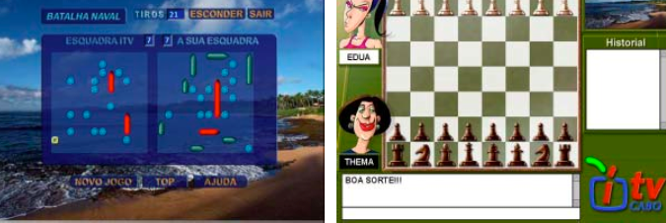

Portugalski ponudnik ITV storitev iTV Cabo.

Video na zahtevo

Poleg kvalitetnejše slike in večjega števila TV programov so npr. možnosti ustavitve filma med predvajanjem v primeru telefonskega klica ali podobnih motenj.

T-poslovanje

Združuje prednosti:
- TV prodaje
- telefonske prodaje ter
- internetne prodaje

Internetno oglaševanje

- je podpora direktnemu marketingu
- produkte oglaževalci ponudijo le tistim gledalcem, katere želijo doseči
- gledalci spremljajo le tiste oglase, ki jih zanimajo

Na podlagi interaktivnega osebnega oglaševanja bo možno določiti potencialne kupce.

Ponudniki lahko izbirajo naslednje oblike oglaševanja:

- dražje ITV storitve in vsebina za manj oglaševanja
- prikaz interaktivnih elementov oglaševanih izdelkov med predvajanjem oddaje
- časopisni model vključevanja oglasov med TV vsebino in med rešitve, kot so napredni programski vodniki

Sponzoriranje posameznih TV vsebin in rešitev, kot so ITV igre – in podobno.

T-izobraževanje

ITV omogoča:

- učne vsebine posredovati na zahtevo
- pisno in slikovno dopolnjevanje vsebin
- interaktivnost iz oči v oči

Interaktivna TV postaja najprimernejši medij za izvajanje e-izobraževanja – najbolj realno posnemanje komunikacije v učilnici.

Ostale ITV storitve:

- interaktivni kvizi
- dodatne informacije na zahtevo (štejemo med mostove)
- interaktivne revije in časopisi (štejemo med vrtičke)
- pogovorne oddaje
- T-zdravstvo
- igre na srečo
- bančne storitve

PC vs. ITV
- napravi se ne bosta nikdar v celoti združili
- ITV bo bolj usmerjena v zabavne storitve in storitve informiranja
- računalnik bo postal študijsko in delovno usmerjeno orodje

Moje mnenje:

- V bližnji prihodnosti se bodo digitlane storitve porazdelile med ITV in PC internetom in glede na svoje prednosti uporabniku ponudile največ.

INTERAKTIVNA UMETNOST

Uvrščamo jo lahko med nove digitalne umetnosti – New Media Art.

NMA – Umetniška dela izdelana z novimi medijskimi tehnologijami:

- Računalniška grafika in animacija
- Internet
- Interaktivne tehnologije
- Robotika
- Biotehnologija

Termin opredeljuje razliko v reproduciranju originala v klasični umetnosti (klasično slikarstvo, kiparstvo) in digitalni, virtualni umetnosti.

Novi mediji pogosto izvirajo iz telekomunikacij, masovnih medijev in digitalnih s praktičnim območjem od konceptualnega do virtualne umetnosti, performansov in inštalacij.

Termin se splošno uporablja v disciplinah, kot so:

- Ascii Art − Performance Art
- Computer art − Robotic Art
- Digital Art − Software Art
- Electronic Art − Sound Art
- Generative Art − Video Art
- Hacktivism − Virtual Art
- Information Art − Video Game Art
- Interactive Art
- Internet Art

Oblika umetnosti v kateri lahko gledalec aktivno sodeluje.

Interaktivno umetnost pogosto mešamo z generativno ali elektronsko umetnostjo.

Generativna umetnost je:

- monologna – »umetnina« se odzove ob prisotnosti gledalca – reakcija gledalca ni potrebna
- dialogna med »umetnino« in je interakcija – odziv je predhodno predviden

LITERATURNI VIRI:

http://www.ad-tech.com/awards/winners.asp
http://en.wikipedia.org/wiki/New_media_art
Kokalj, R. Možnost razvoja interaktvine televizije v Sloveniji, magistrsko delo, Univerza v Mariboru, Fakulteta za organizacijske vede, Kranj, oktober 2003, 144 str.
http://en.wikipedia.org/wiki/Interactive_television
http://www.broadbandbananas.com
http://www.smoothware.com/danny/neweasel.html
http://www.youtube.com/watch?v=DQi_vXAHuTk
Liniki – Gregorja Frankena – Mislim, da gre za Hacktivism
http://www.youtube.com/watch?v=ZR0U1nyQID0
http://www.youtube.com/watch?v=Oz3-NethUNY
http://www.youtube.com/watch?v=CxwPEQLGh9M
http://www.youtube.com/watch?v=sIIHBOERLKg
http://www.youtube.com/watch?v=0pAr7G9jbeo
http://www.youtube.com/watch?v=WJoogRk2Los

______________________________________________________________________________
7_ BIOMETRIJA

BIOMETRIJA IN INTERAKTIVNOST

MODALNOST/KATEGORIZACIJA

MODALNOSTI

Fizikalne biometrične metode, prepoznava:

- prstnega odtisa
- roke
- obraz − telesnega vonja
- očesa (šarenica, mrežnica) − odbitega svetlobnega spektra osvetljene kože
- DNK − zobnega radiograma
- termograma − nohta
- obraza in telesa
- ušesa (uhelj)

Vedenjske biometrične metode:

- lastnoročni podpis
- govor
- hoja
- dinamika tipkanja
- premikanje ustnic pri govoru

KATEGORIZACIJA

- spol − navzočnost nakita, ličil
- rasa − barva las
- starost − uporaba pokrival, ...
- mimika
- mozočjavost kože

Biometrija

Nudi enostavno in zanesljivo repitev pri preverjanju indentitete uporabnikov.
Lahko jo uporabimo tudi v nenadzorovvanih in oddaljenih področjih.
Načini identifikacije temeljijo na:

- skupina: »tistem, kar oseba ima« - npr. magnetna kartica
- skupina: »tistem, kar oseba ve« - PIN-koda, geslo
- skupina: »tistem, kar oseba je« - biometrija
(telesna oz. vedenjska značilnost)

BIOMETRIJA

Identifikacijski sistem primerja primerek s celotno bazo vzorcev – primerjava »eden-z-vsemi«
Verifikacijski sistem
Preprostejši sistem, poleg biometričnega vzorca potrditev identitete (vnos gesla, uporaba elektronske kartice) – primerjava »eden-z-enim«

Biometrični sistemi uporabljajo postopek v štirih stopnjah:

- zajem vzorca fizičnih ali vedenjskih značilnosti
- vzorčenje; izdela se šablona individualnih zančilnosti
- primerjava vzorca z bazo vzorcev (s šablono)
- podajanje rezultata, sistem potrdi ali ovrže primerjavo

Nobena modalnost ne dosega 100% točnosti.
Uporaba večmodalnih sistemov notraj biometričnih sistemov – hibridni sistemi.

Hibridni sistemi – prstni odtis, obraz in šarenica.

Človeške biometrične lastnosti
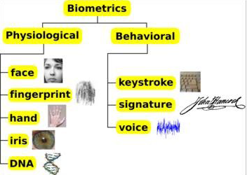

Kakovostna biometrična cenilka mora omogočati:

- univerzalnost
- edinstvenost
- permanentnost
- enostavnost pridobivanja, zajemanja podatkov
- predstavitvena natančnost, hitrost in robustnost porabljene tehnologije
- stopnja sprejetosti uporabljene tehnologije
- možnost zlorabe

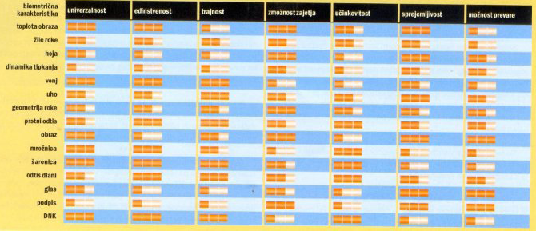

PRSTNI ODTIS

Prstni odtis nastane že pri razvoju zarodka in se ne spremeni.
Je fiziološko – konfiguracija grebenv in dolin sporami.

Morfologija odtisa je povezana s specifičnimi električnimi in toplotnimi značilnostmi kože
– to pogojuje možnost zajema odtisa:

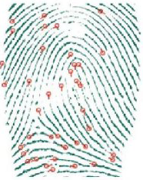
- svetlobo
- toploto ali
- električno napetostjo

Zajem vzorca odtisa se izvaja z različnimi algoritemskimi metodami.

Prstni odtis je sestavljen iz:
- grobih značilnosti (loki, zanke in zasuki)
- drobnih značilnosti – minucije (30-40)

